Лекция 2

Импорт данных

Вы можете импортировать в Micromine данные различных форматов.

Импорт данных:

Файл > [Импорт] Импорт
Примечание. После выполнения импорта данных файл с указанным вами именем и соответствующим форматом создастся в папке проекта. При редактировании файла данных в Micromine, исходный файл, из которого были импортированы данные, остается неизменным.

Импорт файлов Microsoft Excel

Импорт данных Microsoft Excel:

Файл > [Импорт] Excel

Источник Файл

Двойным нажатием левой кнопкой мыши выберите файл, который вы хотите импортировать.

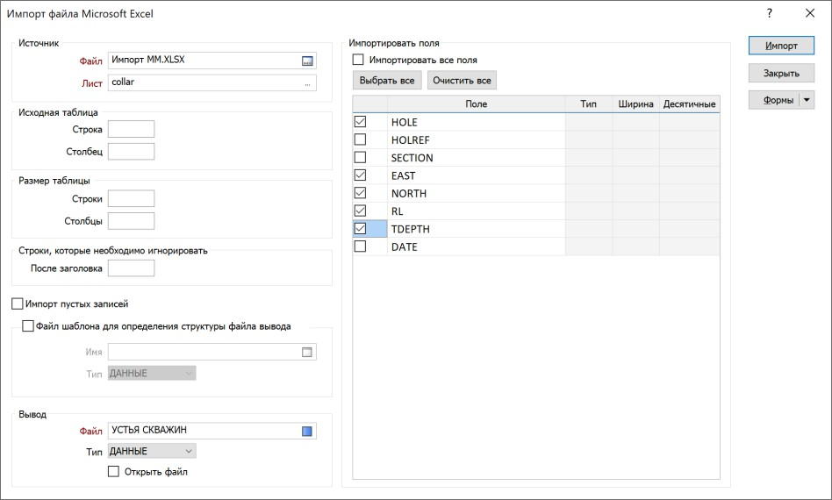

Лист
Двойным нажатием левой кнопкой мыши выберите лист, который вы хотите импортировать.

Исходная таблица
Укажите порядковый номер Строки и Столбца, начиная с которых будет определяться структура будущего файла, из этой же строки будут браться имена полей. Например, если вы укажите в поле Строка 3, а в поле Столбец 5, то первые четыре столбца из файла импортированы не будут, а имена полей будущего файла будут браться из третьей строки исходного файла. Если ничего не указывать в этих полях, то программа автоматически будет использовать 0, то есть для определения структуры файла будет использоваться первая строка. Если введете 1 в данные поля, вы получите такой же результат, как и при указании значения 0.

Размер таблицы
Укажите количество Строк (не считая первой строки) и Столбцов, которые вы хотите импортировать из исходного файла. Отсчет ведется с учетом параметров, заданных в разделе Исходная таблица.

Строки, которые необходимо игнорировать
Укажите количество строк в поле После заголовка, которые необходимо игнорировать (не импортировать). Например, если после заголовка полей идет строка с единицами измерения, и вы не хотите переносить их в ваш будущий файл.

Импорт пустых записей
Выберите эту опцию для импорта пустых строк из исходного файлов. Пустые записи из файла импортированы не будут, если эта опция не выбрана.

Файл шаблона для определения структуры файла вывода
При выборе этой опции данные из исходного файла будут записаны в новый файл, основанный на файле шаблона, который вы указали. Ширина и количество знаков после запятой каждого поля будут определены после сканирования строк исходного файла. Значения из исходного файла последовательно вносятся в поля в Файле вывода, а типы данных при необходимости преобразовываются.

Вывод Файл
Укажите имя файла, в который будет импортирована информация из исходного файла.
Примечание. В полях, где необходимо указывать файл, вы будете встречать следующие иконки:
Данная иконка располагается в поле, где необходимо указать Файл вывода (то есть файл, в который будет записан результат работы функции). Вы можете либо выбрать нужный вам файл двойным нажатием левой кнопкой мыши (после запуска процесса, выбранный вами файл будет либо перезаписан, либо вы сможете присоединить к нему какую-либо информацию), либо ввести название файла, который будет создан автоматически после запуска того или иного процесса;
Данные иконки, как правило, располагаются в поле, где необходимо указать Файл ввода (то есть файл, на основании которого будет выполняться процесс). Вы можете либо выбрать нужный вам файл двойным нажатием левой кнопкой мыши (в большинстве случаев вы будете делать именно так), либо выбрать функцию Создать новый из контекстного меню по нажатию правой кнопкой мыши и создать нужный вам файл (данный вариант подходит не для всех процессов).

Импортировать поля
Укажите в таблице поля, которые вы хотите импортировать из исходного файла. Вы можете выбрать опцию Импортировать все поля, чтобы импортировать сразу все предложенные поля. Кнопка Выбрать все позволяет выбрать все предложенные поля в таблице. Кнопка Очистить все позволяет снять выбор со всех полей в таблице.

Создание и редактирование файлов данных

Основная часть файлов в программе имеет табличную структуру. Существует несколько типов табличных файлов, различающихся между собой расширением и структурой, которая задается для файла по умолчанию.
Micromine поддерживает работу со следующими типами полей: текстовыми (символьные и числовые), бинарными (вещественные, плавающие, длинные, короткие) и форматированными (дата, дата/время, цвет). В зависимости от ваших данных вы будете использовать тот или иной тип поля, например:
- Буквенные (только буквы) и буквенно-цифровые (буквы и цифры) данные относятся к символьному типу. В поля данного типа вносятся данные, которые носят исключительно информационный характер и не будут в дальнейшем участвовать ни в каких математических операциях (например, имя скважины, литологический код и так далее);
- Данные, которые изначально являются числовыми и иногда содержат какие-либо символы, такие как лабораторные коды, относятся к числовому типу. В поля данного типа вносятся данные, которые будут участвовать в математических операциях, но при этом эти данные могут иметь буквенные составляющие (параметры обработки таких полей настраиваются для каждой операции отдельно) (например, данные по содержанию полезного компонента (данные опробования), в которых содержатся лабораторные коды для индексации неопробованных интервалов);
- Данные, которые являются исключительно числовыми, как правило, относятся к бинарному типу. В поля данного типа вносятся данные, которые будут участвовать в математических операциях (например, данные по содержанию полезного компонента (данные опробования), в которых содержатся исключительно числовые значения);
- Данные, которые содержат в себе даты (например, число, месяц и год бурения скважины), вносятся в поля типа

Дата и Дата/Время;
- Если вам необходимо для каждого значения (группы значений) задать цвет отображения (например, раскрасить контуры рудных тел, содержащиеся в одном файле стрингов, в зависимости от их принадлежности к тому или иному телу) этих данных в Визексе (через Формы Визекса), то необходимо создать поле с типом Цвет.
Примечание. При работе с полем с типом Цвет через окно Свойства, вы можете либо выбрать двойным нажатием левой кнопкой мыши цвет объекта, либо ввести RGB код нужного вам цвета.

Максимальная ширина текстовых полей составляет 255 символов.
Бинарные и числовые поля содержат цифровые данные. В бинарном поле число хранится в виде бинарных нолей и единиц, которые не читаются, в то время как в числовом поле хранится читаемый текст, представляющий это число. Для бинарных полей обычно характерна повышенная числовая точность, они могут уменьшить размер файла и увеличивать скорость работы с данными. Свойства бинарных типов полей представлены в таблице.

Тип | Код | Размер  (байты) | Диапазон | Значащие  цифры
Вещественные | R | 8 | ±3,4 х 10^{±308} | 15
Плавающие | F | 4 | ±1,7 х 10^{±37} | 7
Длинные целые | L | 4 | от -2 147 483 647  до 2 147 483 647
Коротки целые | S | 2 | от -32 767  до 32 767

Создание нового файла данных:

Файл > [Создать] Создать
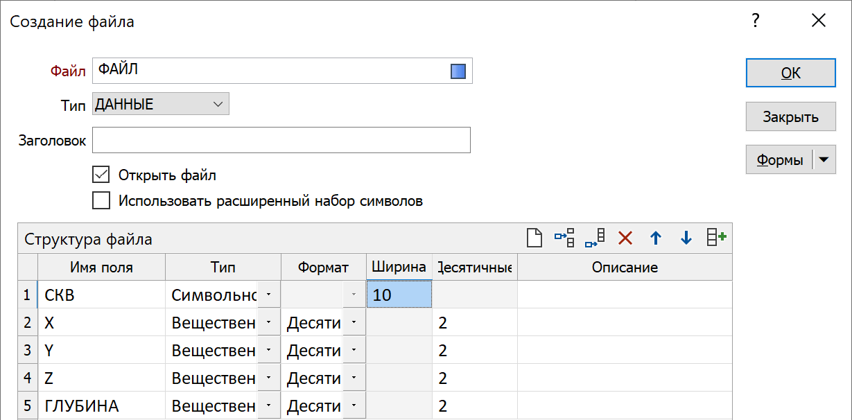

Создание нового файла заключается в настройке его структуры.

Файл
Укажите имя будущего файла.

Открыть файл
Выберите данную опцию, что автоматически открыть файл для редактирования после его создания.Структура файла
Укажите имена полей, их тип, формат, ширину и количество знаков после запятой. В поле Описание можно указать дополнительную информацию, характеризующую данные, которые будут записаны в то или иное поле. Использование данного поля особенно актуально при передаче файлов, созданных вами, третьим лицам.

Использовать расширенный набор символов
Выберите данную опцию во время создания нового файла. Файл будет иметь формат Unicode Text Format (UTF-8), который обеспечивает поддержку расширенных наборов символов (обычно это математические символы, надстрочные и подстрочные индексы).

Открытие файла:

Файл > [Создать] Открыть
Изменение структуры файла:
Файл > [Изменить данные] Изменить структуру или инструмент Изменить структуру на вкладке Редактор файлов в группе Файл (появляется после

открытия файла), также вы можете нажать правой кнопкой мыши по полю с выбранным файлом, структуру которого вы хотите изменить, и выбрать из контекстного меню Изменить структуру.
В редакторе структуры файла вы можете изменить ранее заданные имена полей и их свойства, а также добавить новые поля или удалить существующие.

Проверка данных
Функция проверки данных скважин позволяет выявить большое количество ошибок и несоответствий в файлах устьев, инклинометрии, интервалов и событий.

Проверка данных:

Скважины > [Проверка] Проверка скважин…
Для проверки данных необходимо заполнить вкладки Файл устьев (обязательно), Файл инклинометрии, Файл интервалов, Файл событий (при их наличии и необходимости их проверки). Если у вас имеется несколько Файлов событий и/или Файлов интервалов, то необходимо запускать процедуру проверки для каждого файла в отдельности.
Доступны следующие опции проверки:
- Проверять на отсутствующие интервалы. Выберите эту опцию, если хотите удостовериться, что первое значение ОТ в файле интервалов равно 0; удостовериться, что интервалы опробования не разделены в файле интервалов.
- Разрешить интервалы с нулевой длиной. Выберите эту опцию, чтобы разрешить интервалы с нулевой длиной. Эта опция может пригодиться в процессе моделирования пластов, например, если мощность пласта снижается до ноля.
- Проверять на отсутствующие скважины в файле инклинометрии/интервалов/событий. Выберите эту опцию, чтобы удостовериться, что данные всех скважин в файле инклинометрии/интервалов/событий привязаны к данным в файле устьев.
- Проверять местоположение устьев. Выберите эту опцию, чтобы удостовериться, что у вас отсутствуют полностью дублирующиеся траектории скважин с разными именами. Скважины с одинаковыми координатами устья, но разным направлением траектории (инклинометрией) не определяются, как ошибка.

Проверять отклонение в трехмерной среде. Выберите опцию Проверять максимальное отклонение ствола,
чтобы задать Максимально 3D отклонение (уровень изменения) в градусах на один метр.
- Проверять наклон и азимут. Если вы выбрали опцию Проверять наклоны, то опция Допустимое изменение наклона станет доступна. Такие же проверки функция применяет к последующим полям наклона в файле инклинометрии. Если точки данных инклинометрии расположены близко, значительное изменение может указывать на то, что в одной из записей инклинометрии была сделана ошибка. Выберите опцию Проверять наклоны, затем введите Допустимое изменение наклона в градусах.
Если выбрать опцию Проверять видимые азимуты, доступным становится поле Допустимое изменение азимута. Такие же проверки функция применяет к последующим полям азимута в файле инклинометрии. Выберите опцию Проверять видимые азимуты, затем введите Допустимое изменение азимута в градусах.
- Проверять длину интервалов пробы. Выберите опцию Проверять длину интервалов пробы, чтобы проверить интервалы на предмет соответствия указанной Максимальной длине интервала и игнорировать интервалы, которые не содержат значений для указанного Поля содержаний (см. выше Разрешить интервалы с нулевой длиной).
Примечание. Опции Проверять отклонение в трехмерной среде и Проверять наклон и азимут являются взаимоисключающими, так как они предлагают разные способы достижения одного результата. Выбирая между двумя этими опциями, помните, что в отношении субвертикальных скважин и изменяющихся интервалов инклинометрии, опции Проверять наклоны и Проверять видимые азимуты являются более простыми функциями, чем опция Проверять максимальное отклонение ствола.

Создание базы данных скважин

С помощью базы данных скважин, вы можете управлять всеми данными бурения, относящимися к вашему проекту. После создания базы данных используйте Визекс для просмотра любых комбинаций информации вдоль скважин в двухмерном или трехмерном режиме отображения. База данных скважин не является базой данных в традиционном понимании, поскольку в ней не хранится ваша исходная информация (вы можете удалить базу данных скважин и не потерять данные). Файл базы данных служит для установления связи между файлами, которые относятся к ней.
Простая база данных скважин может состоять из одной таблицы (устья). Однако, в стандартной базе данных используется от трех таблиц (и больше), связанных друг с другом номерами скважин (уникальными идентификаторами каждой скважины). Таблицы, которые могут содержаться в базе данных:
Таблица «Устья» (обязательная): должна содержать 3D координаты положения устьев и общую глубину скважин. Может содержать азимут и наклон.
Таблица «Инклинометрия скважин»: должна содержать данные о глубине съемки и соответствующие азимуты и наклоны.
Таблица «События»: должна содержать данные скважин, в которых индивидуальные характеристики расположены на отдельных ГЛУБИНАХ. База данных может иметь столько файлов событий, сколько вам необходимо (например, структуру, грунтовые воды, окисление и так далее).
Таблица «Интервалы»: должна содержать в себе данные с индивидуальными характеристиками на глубине ОТ и ДО. В базе данных может находиться столько файлов интервалов, сколько вам необходимо (например, данные опробования, литологию и так далее).
Создание базы данных:

Скважины > [База данных] > Создать > Создать БД скважин…

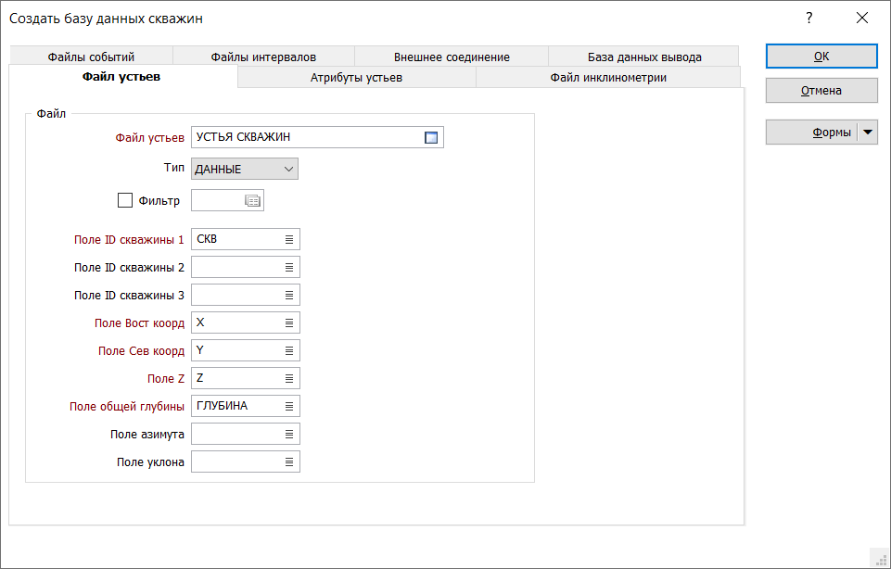

Вкладка Файл устьев
В качестве Файла устьев необходимо выбрать файл с таблицей «Устья».
В Поле ID скважины необходимо выбрать поле с именем скважины. Можно указать до 3 полей с именами (идентификаторами) скважин.
В Полях Вост., Сев. коорд. и Z необходимо выбрать поля с координатами устьев кважин.
В Поле общей глубины необходимо выбрать поле, содержащее глубину скважин.
Поля азимута и уклона являются необязательными к заполнению, однако, если ваш файл устьев содержит данную информацию, то вы можете выбрать соответствующие поля.

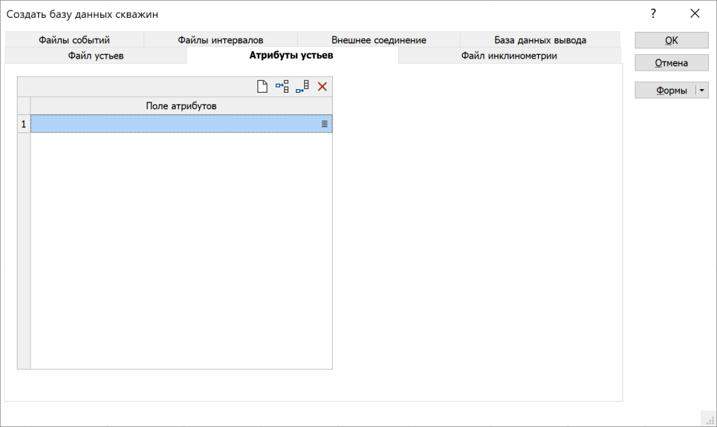

Вкладка Атрибуты устьев
Атрибуты, которые вы укажете во вкладке Атрибуты устьев, можно использовать, если вы хотите сгруппировать скважины с помощью неуникального идентификатора. Это может быть полезно при настройке фильтра. Например, чтобы отсортировать скважины по дате бурения.
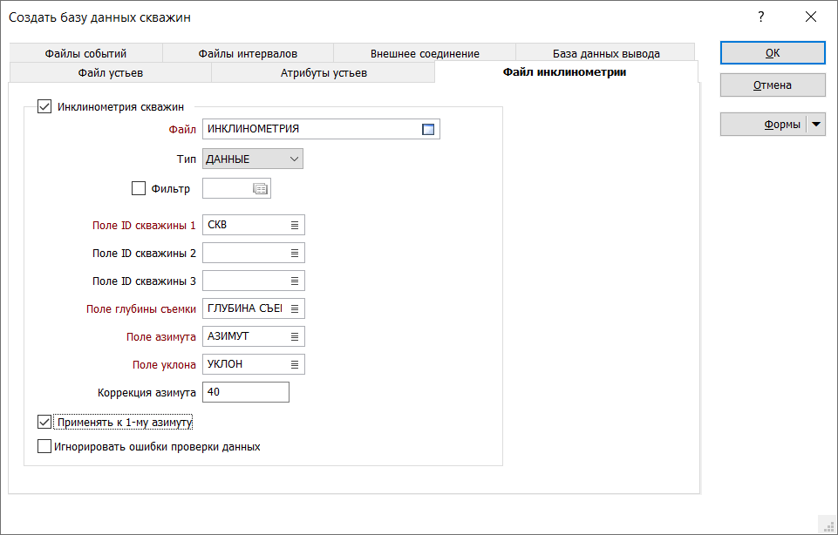

Вкладка Файл инклинометрии
В качестве Файла необходимо выбрать файл с таблицей «Инклинометрия скважин».
В Поле ID скважины необходимо выбрать поле с именем скважины. Можно указать до 3 полей с именами (идентификаторами) скважин.
В Поле глубины съемки необходимо указать поле с информацией о глубине, на которой был выполнен замер. Глубина съемки должна быть расположена в порядке возрастания для каждой скважины.
В Поле азимута необходимо выбрать поле с азимутом скважины. Азимут измеряется в градусах, при этом ноль 0° – это Север.
В Поле уклона необходимо выбрать поле с информацией о наклоне скважины. Уклоны выражены в десятичных градусах от -90 до 90, отрицательные значения означают, что траектория направлена вниз.
Имеется возможность выполнить Коррекцию азимута. Например, для перехода от магнитного азимута к истинному. Выполнение коррекции азимута не является обязательным шагом. Включение опции Применять к 1-му азимуту ведет к изменению первого и всех последующих азимутов на указанное в поле Коррекция азимута значение.
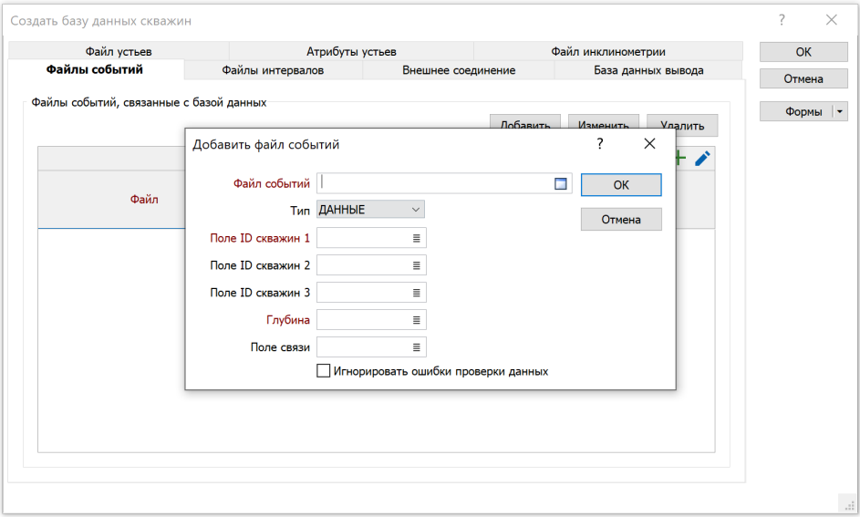
Опция Игнорировать ошибки проверки данных позволяет отключить автоматическую проверку Файл инклинометрии.

Вкладка Файл событий
Нажмите Добавить, чтобы открыть окно добавления файла событий. В качестве Файла событий необходимо выбрать файл с таблицей «События».
В Поле ID скважин необходимо выбрать поле с именем скважины. Можно указать до 3 полей с именами (идентификаторами) скважин.
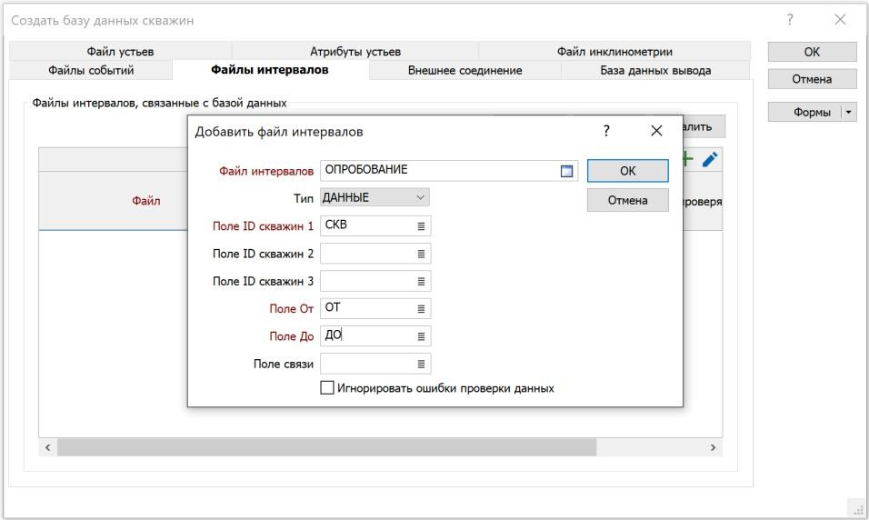

В поле Глубина необходимо выбрать поле, в котором содержится информации об отметке точки события. Вы можете добавить столько файлов событий, сколько необходимо.

Вкладка файл интервалов
Нажмите Добавить, чтобы открыть окно добавления файла интервалов. В качестве Файла интервалов необходимо выбрать файл с таблицей

«Интервалы».
В Поле ID скважин необходимо выбрать поле с именем скважины. Можно указать до 3 полей с именами (идентификаторами) скважин.
В Полях От и До необходимо выбрать поля, в которых содержатся отметки от и
до каждого интервала.
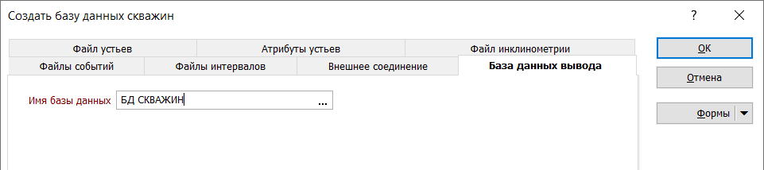

Вкладка База данных вывода
В поле Имя базы данных укажите название будущей базы данных скважин.

Редактирование базы данных скважин:
Скважины > [База данных] Правка > Изменить БД скважин…

Создание базы данных траншей
Создание базы данных траншей:

Скважины > [База данных] > Создать > Создать БД борозд…
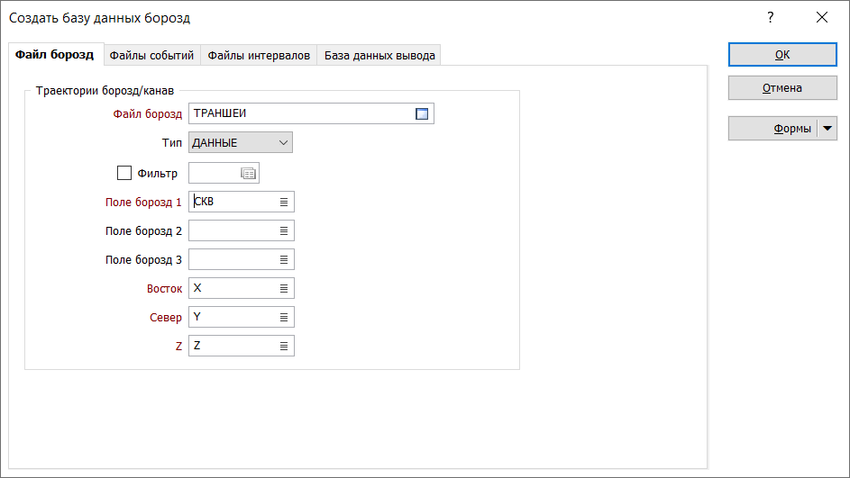
Вкладка Файл бороз
В качестве Файла борозд необходимо выбрать файл с траекториями траншей.
В Поле борозд необходимо выбрать поле с именем траншеи. Можно указать до 3 полей с именами (идентификаторами) траншей.
В полях Восток, Север и Z необходимо выбрать поля с координатами траекторий траншей.
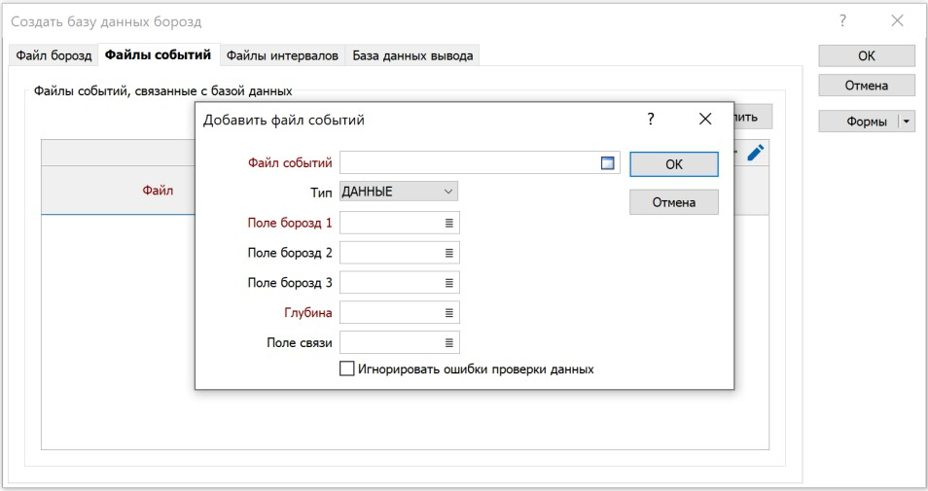

Вкладка Файл событий
Нажмите Добавить, чтобы открыть окно добавления файла событий. В качестве Файла событий необходимо выбрать файл с таблицей «События».
В Поле борозд необходимо выбрать поле с именем траншеи. Можно указать до 3 полей с именами (идентификаторами) траншей.
В поле Глубина необходимо выбрать поле, в котором содержится информации об

отметке точки события. Вы можете добавить столько файлов событий, сколько необходимо.

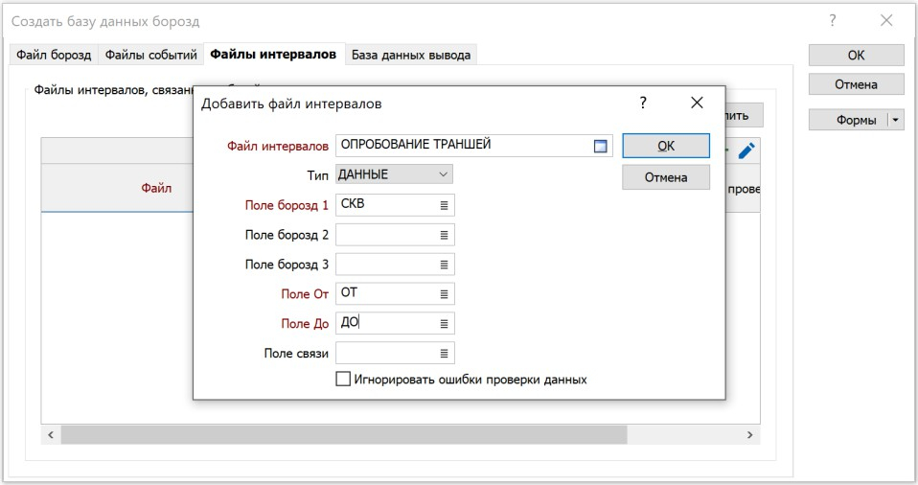

Вкладка файл интервалов
Нажмите Добавить, чтобы открыть окно добавления файла интервалов. В качестве Файла интервалов необходимо выбрать файл с
таблицей «Интервалы».
В Поле борозд необходимо выбрать поле с именем траншеи. Можно указать до 3 полей с именами (идентификаторами) траншей.
В полях От и До необходимо выбрать поля, в которых содержатся отметки от и
до каждого интервала.
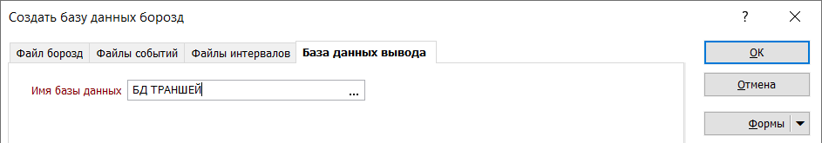

Вкладка База данных вывода
В поле Имя базы данных укажите название будущей базы данных траншей.

Редактирование базы данных траншей:
Скважины > [База данных] Правка > Изменить БД скважин…

Проверка базы данных
Проверка базы данных:

Скважины > [Проверка] Проверка бд скважин…
Описание опций проверки базы данных такое же, как и для проверки данных.

(см. Проверка данных)
Кроме проверки с помощью программного функционала, необходимо выполнять визуальную проверку. Для этого необходимо визуализировать базу данных и сопоставить отображенные данные с тем, как они выглядят в реальности.

